
个
人
简
历

学校：成都中医药大学
专业：药物制剂
姓名：陈思敏
联系电话：13540129826

姓 名: 陈思敏 性 别：女
民 族： 汉 政治面貌：共青团员
籍 贯： 四川省广元市 出生年月：1989-07
毕业院校：成都中医药大学 学 院：药 学 院
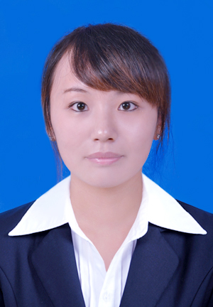
专 业：药物制剂 联系电话：13540129826
E-mail: 625383566@qq.com
求职意向：医药代表
通信地址：四川省成都市金牛区泉水东路2号
【主修课程】
药剂学、药理学、天然药物化学、生药学、药物化学、药物分析、物理化学、生物化学、中医学基础、无机化学、高等数学、计算机基础、大学英语、正常人体解剖学、生理学、有机化学、方剂学、医学微生物与免疫学、中药学、药学拉丁语、VFP数据库技术、细胞培养学、波谱分析、C语言、分子生物学、分析化学、药用辅料学、药事管理学、中药制剂设计学、制药设备与车间工艺设计、化工原理等基础课程。
【技术总结】
1. 良好的英语听、说、写能力
2. 熟练运用OFFICE办公软件
3. 熟练运用VFP操作
4. 有两年多药房工作的经历，对常见药物有一定的了解，对非处方药有一定的认识度。
【所获证书】
1. 2009年6月获得大学英语CET-4证书；
2. 2011年3月获得全国计算机等级考试二级（VFP数据库）合格证书；
3. 2009—2011两学年连续获得校级学习优秀奖“三等奖奖学金”;
4.2010—2011学年获得校级“社会工作优秀奖” 和“优秀学生”称号；
5.2010年9月获得求渝文学社网络文学部部长聘书;
6. 2011年6月获得2008级药物制剂专业心理委员的聘书;
7.2012年6月获得四川太极大药房连锁有限公司的见习店长结业证。
【专业实训状况】
2011年5月27日到2011年8月27日在成都市温江区天府街学府社区卫生服务站慈济堂药房实训三个月。
【个人爱好】
看书、听音乐、户外运动、跳舞
【工作经验】
1. 2011年6月到9月在成都市温江区天府街学府社区卫生服务站慈济堂药房从事营业员工作；
2. 从2012年2月至今，在四川太极大药房连锁有限公司担任店长一职两年有余。

心得：没有最好的岗位，只有最适合的工作，做什么事都需要踏踏实实、勤劳肯干的工作精神。

【自我评价】
乐观开朗，积极向上，具备当代大学生勇于开拓进取精神；做事踏实，工作认真负责，待人真诚，善于沟通、协调有较强的组织能力与团队精神；有时间观念，能正视自己直面人生，善于反思，勇于挑战自我，在工作和学习中能不断提高自身的能力与综合素质。能够快速适应新的环境，对工作抱有极大的热忱和责任心。在未来的工作中，我将以充沛的精力，刻苦钻研的精神来努力工作，稳定地提高自己的工作能力与自身修养与公司企业同步发展。

